109年12月3日餐點
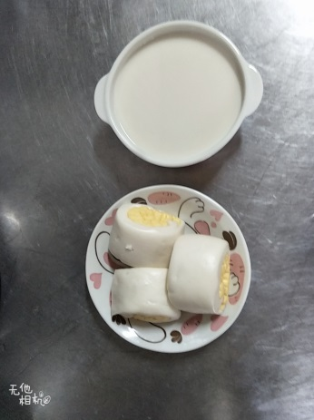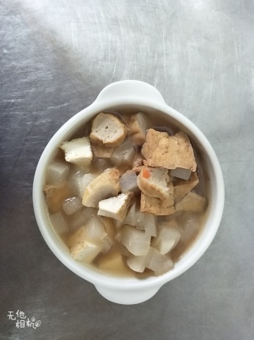
早餐(銀絲卷、豆漿) 下午點心(關東煮)
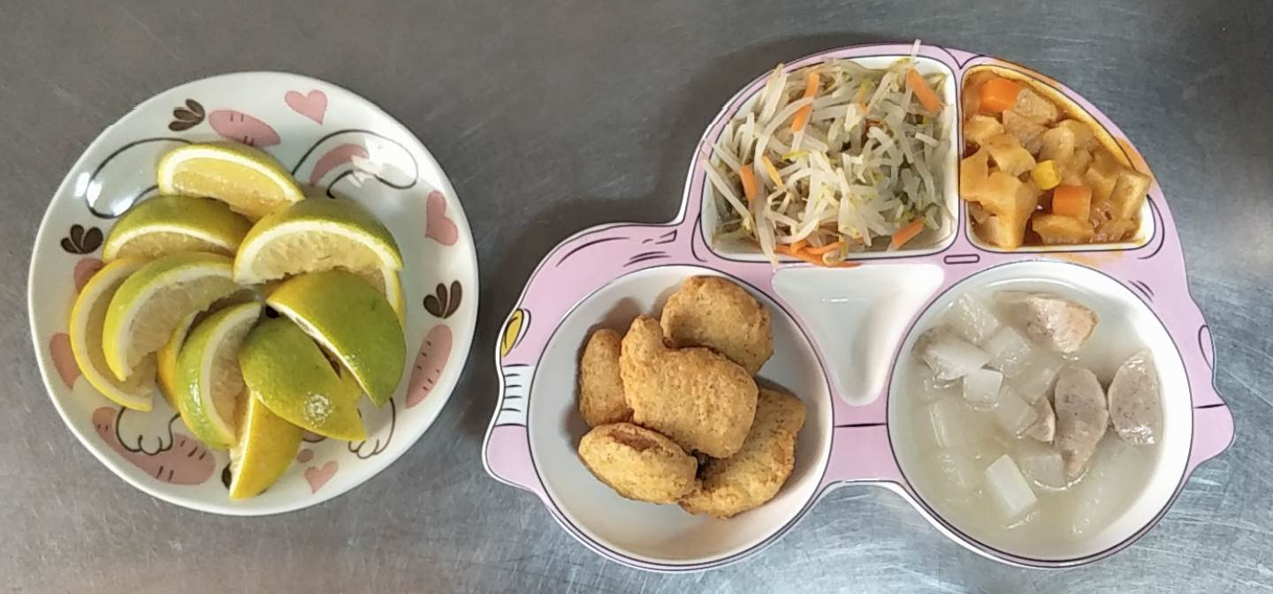
午餐(雞塊、蜜汁甜不辣、炒青菜、黃瓜貢丸湯、水果)

